«Министерство образования и науки Российской Федерации Федеральное государственное бюджетное образовательное учреждение высшего образования «Алтайский государственный технический университет им. И.И. Ползунова»

Факультет информационных технологий

Кафедра прикладной математики

Отчёт защищён с оценкой__________________

Преподаватель Боровцов Е.Г.

«_____»__________________2020 г.

Отчёт

Лабораторной работе №4

«Организация подпрограмм и внутренние механизмы передачи

параметров»

Студент группы ПИ 92 В.М. Шульпов

Преподаватель доцент, к.т. н. Боровцов Е.Г.

Барнаул 2020

Цель лабораторной работы: Целью данной лабораторной работы является изучение особенностей выполнения команд передачи управления подпрограмме и возврата из подпрограммы, а так же знакомство с различными методами передачи параметров.

Задание к лабораторной работе:

- изучить соответствующий теоретический материал, используя конспекты и литературу;

- на примере функциональной модели ЭВМ-2 (приложение 2) ознакомиться с командами передачи управления подпрограмме и возврата из подпрограммы;

- для предложенного варианта задания реализовать два варианта программ, обеспечивающих передачу параметров любыми двумя способами;

- оформить отчет по лабораторной работе

Задание: Y:= F(X,Y) + F(Y,X) - F(2,3), где F(A,B)= (B2-1) + (A+B)2;

1. **Передача параметров через регистры**

**Мнемокод:**

; программа вычисляет Y:= F(X,Y) + F(Y,X) - F(2,3)

; ЗАПИСЬ X,Y

in 0 ; ввод X (содерж. порта 0 заносится в rA)

mov b,a ; пересылка регистров (содержимое rA копир. в rB)

in 1 ; ввод Y (содерж. порта 1 заносится в rA)

xchg ; обмен регистров (rA и rB обмениваются содержимым)

stor a,X ; запись rA в X (содерж. rA копир. по абс. адр. X)

stor b,Y ; запись rB в Y (содерж. rB копир. по абс. адр. Y)

; ПОСЧЁТ Y

call FUNC ; вызов функции и подсчёт F(X,Y)

push a ; положить F(X,Y) в стек из rA

load a,Y ; скопировать содержимое о адресу Y в rA

load b,X ; скопировать содержимое о адресу X в rB

call FUNC ; вызов функции и подсчёт F(Y,X)

pop b ; вытянуть F(X,Y) из стека в rB

adr a,b ; сложение F(Y,X)+F(X,Y) (rA + rB, рез. в rA)

push a ; положить F(Y,X)+F(X,Y) в стек из rA

mvi a,2 ; непосредственная загрузка 2 в rA

mvi b,3 ; непосредственная загрузка 3 в rB

call FUNC ; вызов функции и подсчёт F(Y,X)

pop b ; вытянуть F(Y,X)+F(X,Y) из стека в rB

xchg ; обмен регистров (rA и rB обмениваются содержимым)

sbr a,b ; [F(Y,X)+F(X,Y)] - F(2,3)

out 2 ; вывести в канал 2

stop ; останов

X: .ds 1 ; резервир. 1 байта под массив X

Y: .ds 1 ; резервир. 1 байта под массив Y

; подпрограмма вычисления F(A,B)= (B*B-1) + (A+B)*(A+B)

; вход: (rA) - A; (rB) - B

; выход: (rA) - (B*B-1) + (A+B)*(A+B)

FUNC: push b ; положить B из rB в стек

adr a,b ; сложение регистров (rA + rB, рез. в rA)

xchg ; обмен rA и rB содержимым (A+B в rB)

mur a,b ; умножение (A+B)^2 ((A+B) в R+1 т.е. в rB

; умножается на (A+B) в rB) рез. - в паре рег.

pop a ; вытянуть B из стека в rA

push b ; положить (A+B)^2 в стек

xchg ; обмен rA и rB содержимым (A+B в rB)

mur a,b ; умножение B*B (B в R+1 т.е. в rB

; умножается на B в rB) рез. - в паре рег.

sbi b,1 ; B*B-1 (непосред. вычит. rB-1) рез. в rB

pop a ; вытянуть (A+B)^2 из стека

adr a,b ; [B*B-1]+[(A+B)^2] (rA+rB, рез. в rA)

ret ; возврат в вызывающую программу

Тесты :

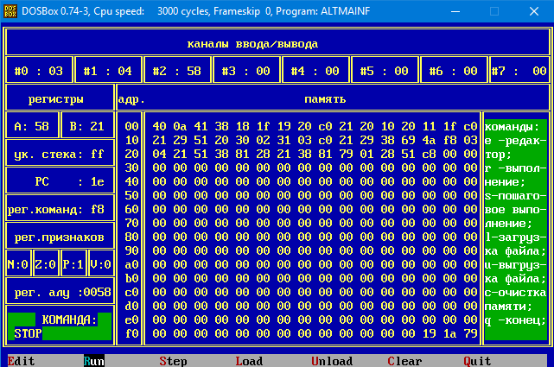X=3, Y=4

F(3,4)+F(4,3)-F(2,3) = 8810 = 5816

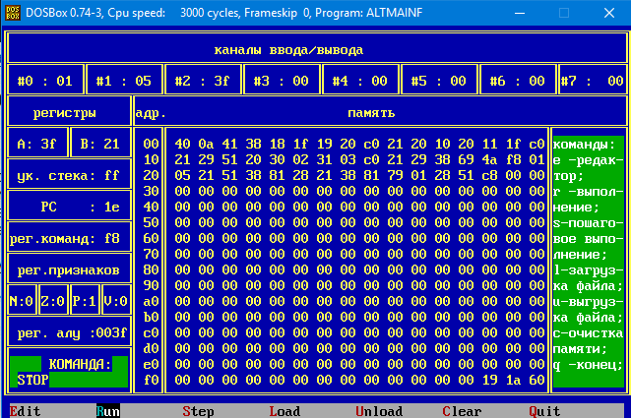X=1, Y=5

F(1,5)+F(5,1)-F(2,3) = 6310 = 3F16

1. **Передача параметров через таблицу адресов**

**Мнемокод:**

; программа вычисляет RESULT:= F(X,Y) + F(Y,X) - F(2,3)

; ПОДГОТОВИТЬ ТАБЛИЦУ АДРЕСОВ ПАРАМЕТРОВ

mvi a,AA ; непосредственная загрузка операнда AA в rA

stor a,TABPAR1 ; операнд из rA копируется по абс. адресу TABPAR1

mvi a,BB ; непосредственная загрузка операнда BB в rA

stor a,TABPAR2 ; операнд из rA копируется по абс. адресу TABPAR2

mvi a,F ; непосредственная загрузка операнда F в rA

stor a,TABPAR3 ; операнд из rA копируется по абс. адресу TABPAR3

; ЗАПИСЬ X,Y

in 0 ; ввод X (содерж. порта 0 заносится в rA)

mov b,a ; пересылка регистров (содержимое rA копир. в rB)

in 1 ; ввод Y (содерж. порта 1 заносится в rA)

stor b,X ; запись rB (X) в X (содерж. rB копир. по абс. адр. X)

stor a,Y ; запись rA (Y) в Y (содерж. rA копир. по абс. адр. Y)

; ПОСЧЁТ F(X,Y) + F(Y,X) - F(2,3)

;F(X,Y)

stor b,AA ; запись rB (X) в AA (содерж. rB копир. по абс. адр. AA)

stor a,BB ; запись rA (Y) в BB (содерж. rA копир. по абс. адр. BB)

mvi a,TABPAR1 ; загрузка в TABPAR1 (адреса таблицы) в rA

call FUNC ; вызов функции и подсчёт F(X,Y)

load a,F ; загрузить результат функции в rA

stor a,RESULT ; запись рзультата функции по абс. адр. RESULT

;F(Y,X)

load a,X ; загрузить X в rA

load b,Y ; загрузить Y в rB

stor b,AA ; запись rB (Y) в AA (содерж. rB копир. по абс. адр. AA)

stor a,BB ; запись rA (X) в BB (содерж. rA копир. по абс. адр. BB)

mvi a,TABPAR1 ; загрузка в TABPAR1 (адреса таблицы) в rA

call FUNC ; вызов функции и подсчёт F(Y,X)

load a,F ; загрузить результат функции в rA

load b,RESULT ; загрузить текущий результат

adr a,b ; сложить F(X,Y) и F(Y,X). Рез. в rA

stor a,RESULT ; запись рзультата функции по абс. адр. RESULT

;F(2,3)

mvi a,2 ; непосред. загрузка 2 в rA

mvi b,3 ; непосред. загрузка 3 в rB

stor a,AA ; запись rA (2) в AA (содерж. rA копир. по абс. адр. AA)

stor b,BB ; запись rB (3) в BB (содерж. rB копир. по абс. адр. BB)

mvi a,TABPAR1 ; загрузка в TABPAR1 (адреса таблицы) в rA

call FUNC ; вызов функции и подсчёт F(X,Y)

load a,RESULT ; загрузить текущий результат

load b,F ; загрузить результат функции в rB

sbr a,b ; вычесть F(2,3) из [F(X,Y)+F(Y,X)]. Рез. в rA

stor a,RESULT ; запись рзультата функции по абс. адр. RESULT

out 3 ; вывести в канал 3

Stop ; останов

;

X: .ds 1 ; резервир. 1 байта под X

Y: .ds 1 ; резервир. 1 байта под Y

RESULT: .ds 1 ; резервир. 1 байта под результат

AA: .ds 1 ; резервир. 1 байта под параметр функ. F(A,B)

BB: .ds 1 ; резервир. 1 байта под параметр функ. F(A,B)

F: .ds 1 ; резервир. 1 байта под значение F(A,B)

TABPAR1: .ds 1 ; резервир. 1 байта под ссылку на AB

TABPAR2: .ds 1 ; резервир. 1 байта под ссылку на BB

TABPAR3: .ds 1 ; резервир. 1 байта под ссылку на F

; подпрограмма вычисления F(A,B)= (B*B-1) + (A+B)*(A+B)

; вход: (rA) - таблица адресов

; выход: новое значение TABPAR3 (F) в таблице адресов

FUNC: push a ; сохранить в стеке адрес таблицы

load b,0(a) ; загрузка в rB значения TABPAR1 (АДРЕСА AA)

load b,0(b) ; загрузка в rB ЗНАЧЕНИЯ AA

load a,1(a) ; загрузка в rA значения TABPAR2 (АДРЕСА BB)

load a,0(a) ; загрузка в rA ЗНАЧЕНИЯ BB

adr a,b ; сложение регистров (рез. в rA)

mov b,a ; копирование rA в rB

mur a,a ; умножение R1+1 на R2, т.е. rB*rA [(A+B)^2]. Рез. в паре.

pop a ; вытянуть адрес таблицы в rA

push a ; запушить адрес таблицы

push b ; положить (A+B)^2 в стек

load b,1(a) ; загрузка в rB значения TABPAR2 (АДРЕСА BB)

load b,0(b) ; загрузка в rB ЗНАЧЕНИЯ BB

mur a,b ; умножение R1+1 на R2, т.е. rB*rB [B*B]. Рез. в паре.

sbi b,1 ; непосредственное вычитание [B*B]-1. Рез. в rB.

pop a ; вытянуть

adr a,b ; сложение регистров [(A+B)^2 + (B*B)-1](рез. в rA)

pop b ; вытянуть адрес таблицы в rB

load b,2(b) ; загрузка адреса TABPAR3 в rB

stor a,0(b) ; загрузка значения функции по адресу, лежащему в rB

ret ;

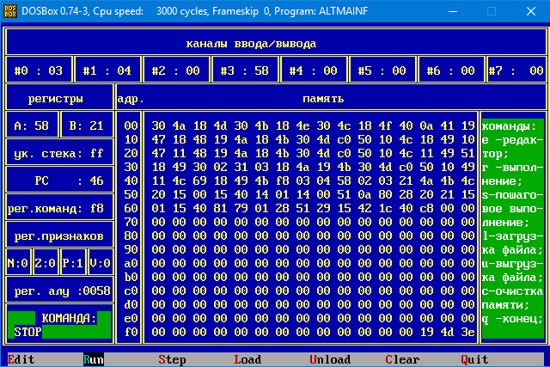Тесты:

X=3, Y=4

F(3,4)+F(4,3)-F(2,3) = 8810 = 5816

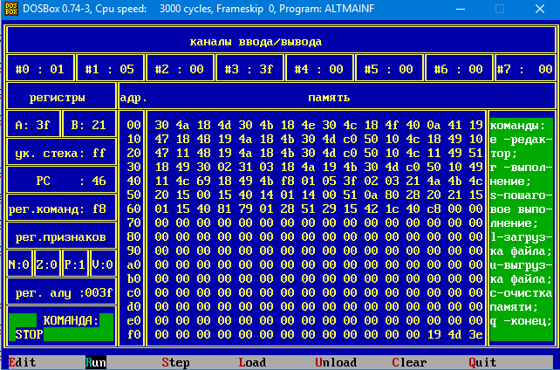X=1, Y=5

F(1,5)+F(5,1)-F(2,3) = 6310 = 3F16

Блок-схема:

